Pipeline de Observabilidad End-to-End con OpenTelemetry
Reporte técnico — Actividad 2.2
Implementación de un pipeline de observabilidad basado en OpenTelemetry que captura métricas (Prometheus), logs estructurados (Loki) y trazas distribuidas (Jaeger/Tempo) desde dos microservicios (`service-a` → `service-b`), con correlación cross-signal a través de `trace_id` y un análisis cuantitativo del overhead de la instrumentación.

1. Resumen ejecutivo
Este documento describe el diseño, la implementación y los resultados de un laboratorio de observabilidad end-to-end. El sistema instrumentado consta de dos microservicios FastAPI (Python) — service-a (orquestador de pedidos) y service-b (inventario) — con dependencia HTTP entre sí y acceso propio a PostgreSQL cada uno. Ambos emiten los tres pilares de la observabilidad (métricas, logs, trazas) a través del SDK de OpenTelemetry hacia un OTel Collector, que enruta cada señal a su backend correspondiente: Jaeger y Tempo para trazas, Prometheus para métricas y Loki para logs, todos visualizados y correlacionados en Grafana.
Todo el stack se ejecutó localmente con Docker Compose para generar evidencia real y reproducible (trazas, métricas, logs correlacionados y resultados de benchmark), mientras que la infraestructura para GCP GKE y AWS ECS Fargate se entrega como código Terraform y Helm listo para desplegar, pero deliberadamente no ejecutado en un clúster real (ver sección 7 para la justificación).
Los hallazgos principales:
- La propagación de contexto W3C TraceContext funciona correctamente entre service-a y service-b: un mismo trace_id conecta los spans de ambos servicios, sus registros de log y permite navegar entre ellos en Grafana.
- El overhead medido del SDK de OTel en este laboratorio es mayor que las cifras de referencia de la industria (p99 +37.0% en vez de +3-8%), y la causa raíz identificada no es el SDK en sí, sino que el código de acceso a base de datos es síncrono dentro de rutas async def, lo que bloquea el event loop y amplifica cualquier trabajo adicional bajo concurrencia (ver sección 6.3).
- Durante el desarrollo se encontraron y corrigieron dos problemas no triviales de instrumentación real (ver sección 8, "Lecciones aprendidas"), documentados aquí porque son el tipo de detalle que solo aparece al ejecutar el sistema de verdad, no al leer la documentación de OTel.

2. Arquitectura objetivo
Cliente / k6 ──HTTP GET /orders/{id}──▶ service-a :8000
│ │
fetch order │ │ call.service-b (traceparent)
(Postgres) │ ▼
│ service-b :8001 ──▶ Postgres
│
OTLP gRPC :4317 ▼
OTel Collector
┌────────────┬───────────┴───────────┬─────────────┐
▼ ▼ ▼
Jaeger Tempo Prometheus Loki
(trazas, UI) (trazas, alt.) (métricas :8889) (logs)
└────────────┴────────────┬───────────┴─────────────┘
▼
Grafana :3001
(dashboard 6 paneles + Explore
correlación trace_id ↔ logs ↔ métricas)
Componentes y puertos (stack local):
Componente | Rol | Puerto host
service-a | Orquestador de pedidos (FastAPI) | 8000 (API), 9090 (métricas)
service-b | Inventario (FastAPI) | 8001 (API), 9092 (métricas)
PostgreSQL | Persistencia de orders e inventory | 5433
OTel Collector | Receptor OTLP, pipeline de procesamiento, ruteo | 4317/4318 (OTLP), 8888/8889 (métricas), 13133 (health), 55679 (zpages)
Jaeger | Backend de trazas (UI) | 16686
Tempo | Backend de trazas alternativo (Grafana-nativo) | 3200
Prometheus | Backend de métricas | 9091
Loki | Backend de logs | 3100
Grafana | Visualización y correlación | 3001 (admin/admin)

El repositorio completo está organizado así:
services/service-a/, services/service-b/ Código de instrumentación OTel SDK
otel-collector/ Config del Collector (local + gcp + aws)
observability/ Prometheus, Tempo, Loki, Grafana (dashboards + datasources)
scripts/init-db.sql Esquema y datos de prueba de PostgreSQL
benchmark/ k6-load-test.js, analyze_overhead.py, results/
iac/terraform/{gcp,aws}/ Infraestructura para GKE y ECS Fargate
iac/helm/otel-collector/ Helm chart del Collector para GKE
docker-compose.yaml Stack local completo
docker-compose.baseline.yml Overlay para el benchmark (SDK desactivado)

3. Fase 1 — Instrumentación con OTel SDK

3.1 Decisiones de diseño
`Resource`: identidad de cada señal. Cada proceso construye un Resource (services/service-a/app/telemetry.py) con service.name, service.version, deployment.environment y cloud.provider. Este objeto viaja adjunto a cada traza, métrica y log emitidos — es lo que le permite a Jaeger, Prometheus y Loki (y, en un despliegue real, a Cloud Trace/Cloud Monitoring/Cloud Logging o X-Ray/CloudWatch) saber de qué servicio vino cada dato.
`BatchSpanProcessor` en vez de `SimpleSpanProcessor`. Los spans se agrupan en memoria (hasta 512, cada 5s) antes de enviarse al Collector, en vez de hacer un request de red por span. Es la opción correcta para cualquier entorno con tráfico sostenido; SimpleSpanProcessor solo se justifica en debugging puntual.
Doble exportación de métricas. Cada servicio registra dos MetricReader simultáneos sobre el mismo MeterProvider: PrometheusMetricReader (expone /metrics para scraping directo, tal como pide la actividad: "OTel → Prometheus endpoint") y PeriodicExportingMetricReader con OTLPMetricExporter (push al Collector cada 15s, la ruta que en GCP/AWS reales alimentaría Cloud Monitoring o CloudWatch Metrics vía OTLP).
Logs: dos caminos, no uno. El logger de cada servicio tiene dos handlers:
1. StreamHandler con formato JSON (python-json-logger) hacia stdout, con un logging.Filter (TraceContextFilter) que inyecta trace_id/span_id del span activo en cada línea. Este es el camino usado para docker compose logs | grep trace_id (ver sección 8). 2. LoggingHandler del SDK de logs de OTel (opentelemetry.sdk._logs), que exporta cada registro vía OTLP al Collector → Loki. Este handler adjunta trace_id/span_id automáticamente a partir del span activo, sin código adicional — es el camino real que arma la correlación logs↔trazas en Grafana Explore (sección 5.2).
Auto-instrumentación vs. spans custom. Se usan tres instrumentadores automáticos: FastAPIInstrumentor (spans por endpoint HTTP), HTTPXClientInstrumentor (inyecta el header W3C traceparent en la llamada saliente de service-a a service-b — sin esto no habría propagación) y Psycopg2Instrumentor (spans por query SQL). Sobre esa base, el código de negocio añade spans custom para las operaciones que sí importan diagnósticamente:
# services/service-a/app/main.py
with tracer.start_as_current_span(
"order.fetch_from_db",
kind=trace.SpanKind.CLIENT,
attributes={"db.system": "postgresql", "db.operation": "SELECT", "order.id": order_id},
) as span:
...
span.set_attribute("order.status", row["status"])
# services/service-a/app/main.py
with tracer.start_as_current_span(
"order.check_inventory",
kind=trace.SpanKind.CLIENT,
attributes={"peer.service": "service-b", "order.sku": sku},
) as span:
async with httpx.AsyncClient(timeout=5.0) as client:
resp = await client.get(f"{SERVICE_B_URL}/inventory/{sku}")
...
service-b añade además un span de negocio anidado (inventory.reserve → inventory.validate_availability) que no corresponde a I/O externo, sino a una decisión de negocio (¿hay stock suficiente?) — exactamente el tipo de span que la auto-instrumentación nunca podría generar por sí sola, porque no sabe qué significa "reservar stock" para este dominio.

3.2 Propagación de contexto (W3C TraceContext) — evidencia real
Request de prueba:
$ curl http://localhost:8000/orders/ord-1002
{
"order": {"id": "ord-1002", "sku": "sku-mouse-pro", "quantity": 2, "status": "pending"},
"inventory": {"sku": "sku-mouse-pro", "available_units": 87, "warehouse": "WH-BOG-01"},
"trace_id": "556bbf3c92ea635011439f23911d6876"
}
Árbol de spans real, recuperado de la API de Jaeger para ese trace_id:
GET /orders/{order_id} service-a (span raíz)
├── order.fetch_from_db service-a (custom)
├── order.check_inventory service-a (custom)
│ └── GET service-a (httpx auto-instr., cliente saliente)
│ └── GET /inventory/{sku} service-b (servidor, continúa el mismo trace_id)
│ └── inventory.fetch_stock service-b (custom)
El span GET /inventory/{sku} de service-b aparece como hijo directo del span GET (cliente httpx) de service-a, bajo el mismo trace_id — confirma que el header traceparent se propagó correctamente entre procesos, sin ningún código manual de propagación (HTTPXClientInstrumentor lo hace por sí solo).
La misma correlación se verificó en Loki: el log order_fetched de service-a para este request lleva el campo traceid (nombre que usa el esquema nativo de LogRecord de OTel) con el valor 556bbf3c92ea635011439f23911d6876 — idéntico al trace_id de la traza.

4. Fase 2 — OTel Collector

4.1 Pipeline
otel-collector/collector-config.local.yaml define tres pipelines (traces, metrics, logs) que comparten receiver (otlp, gRPC :4317 / HTTP :4318) y processors comunes:
memory_limiter → resource → filter/health → batch
Orden de los processors, y por qué importa:
- memory_limiter va primero: si hay un pico de telemetría, el Collector empieza a rechazar datos antes de agotar la memoria del contenedor y caerse. Un Collector caído es peor que datos perdidos puntualmente, porque deja ciego al sistema completo durante el incidente que precisamente se quería diagnosticar.
- filter/health descarta spans del endpoint /health antes de llegar a batch, para no ensuciar Jaeger con ruido de healthchecks (cada 10s por contenedor).
- batch va último: agrupa todo lo que sobrevivió a los filtros antes de exportar, minimizando el número de conexiones salientes al backend.

4.2 Exporters (variante local)
Señal | Exporter | Backend
Traces | otlp/jaeger, otlp/tempo | Jaeger + Tempo (ambos, para demostrar portabilidad)
Metrics | prometheus (resource_to_telemetry_conversion: true) | Prometheus scrapea :8889
Logs | loki | Loki vía API push

Las variantes collector-config.gcp.yaml y collector-config.aws.yaml sustituyen estos exporters por googlecloud (Cloud Logging/Trace) y awscloudwatchlogs respectivamente, y añaden el processor resourcedetection (detecta automáticamente project_id/zona en GCP o metadata de la task en ECS). No se ejecutan en este laboratorio — ver sección 7.

5. Fase 3 — Backends y visualización

5.1 Trazas
Jaeger UI (http://localhost:16686) muestra el flame graph completo descrito en 3.2 — ver captura docs/screenshots/01-jaeger-trace-service-a-service-b.png: 10 spans, service-a y service-b bajo el mismo trace_id, duración total 23.94ms. Tempo recibe la misma traza en paralelo (mismo trace_id, mismos spans) para demostrar que el pipeline es portable entre backends de trazas sin cambiar el código de instrumentación — solo el exporter del Collector cambia.
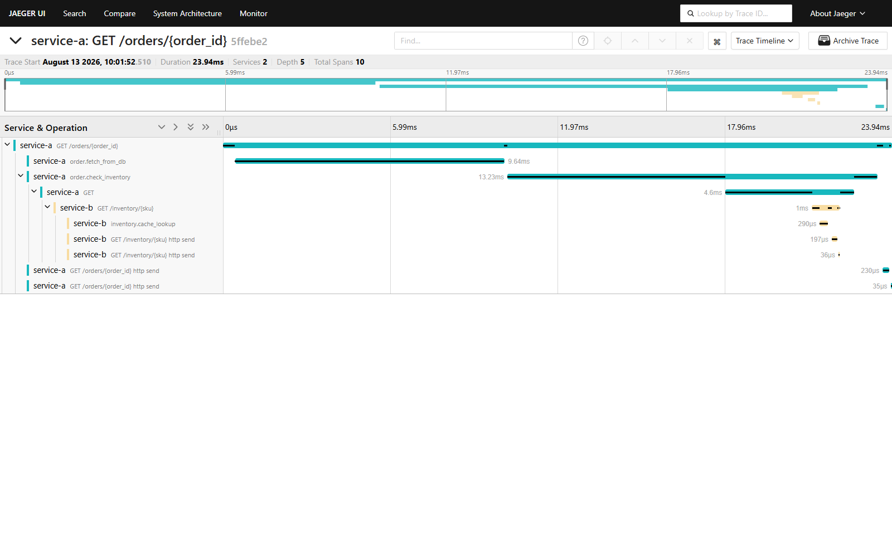
01-jaeger-trace-service-a-service-b.png

5.2 Correlación logs ↔ trazas en Grafana
El datasource Loki (observability/grafana/provisioning/datasources/datasources.yaml) define un derivedFields que detecta el patrón "traceid":"([0-9a-f]{32})" en cada línea de log y ofrece un enlace directo a Jaeger con ese trace_id. En la dirección inversa, el datasource Jaeger define tracesToLogsV2 con una consulta LogQL explícita:
{service_name="${__span.tags["service.name"]}"} | json | traceid="${__span.traceId}"
que arma la consulta desde el span seleccionado. Deliberadamente trace_id no es un label indexado de Loki (sería alta cardinalidad — un label nuevo por cada request); se filtra con | json sobre el cuerpo del log, que es la práctica recomendada por Grafana Labs para este patrón.
Panel de Grafana Explore: buscar {service_name="service-a"} en Loki, localizar la línea order_fetched con "traceid":"556bbf3c...", click en "Ver traza en Jaeger" → salta directo al flame graph de la sección 3.2. Este es el flujo que reduce el diagnóstico de horas (correlacionar logs y trazas a mano por timestamp) a minutos. Evidencia real en docs/screenshots/03-grafana-explore-logs-trazas-correlacion.png: el log inventory_checked expandido muestra el campo traceid y, en la sección "Links", el botón "Ver traza en Jaeger" generado por el derivedFields del datasource.
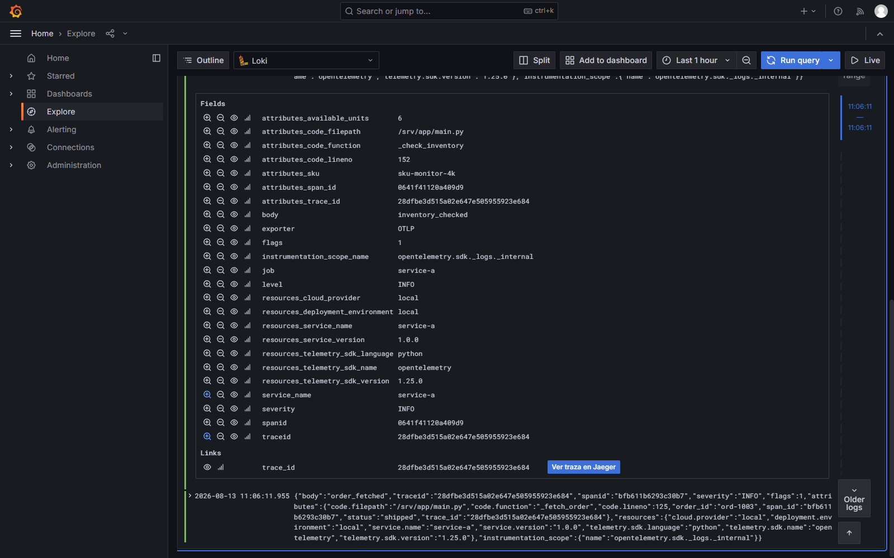
03-grafana-explore-logs-trazas-correlacion.png

5.3 Dashboard Grafana — 6 paneles
observability/grafana/dashboards/otel-lab-dashboard.json, provisionado automáticamente en la carpeta "OTel Lab" — ver captura docs/screenshots/02-grafana-dashboard-6-paneles.png con tráfico real: 100% disponibilidad, 0% error rate, p95 ~48ms:
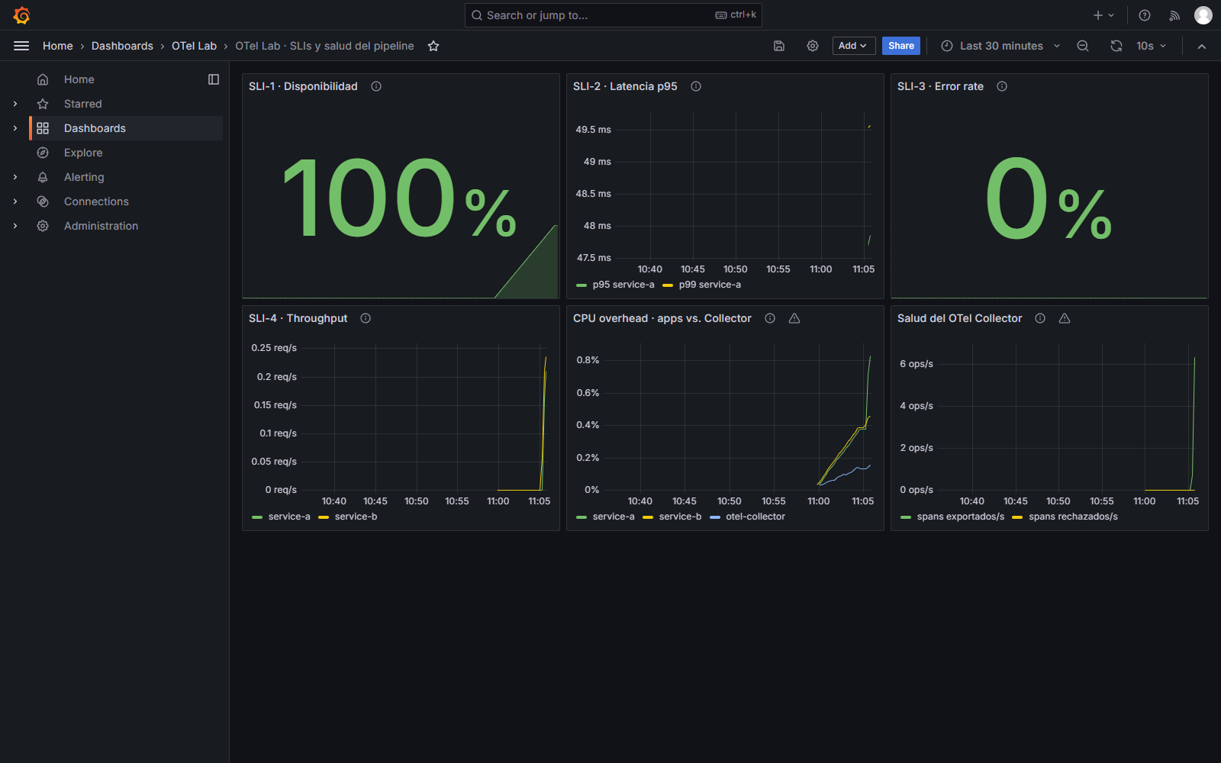
02-grafana-dashboard-6-paneles.png
# | Panel | Query Prometheus (resumida) | SLO
1 | Disponibilidad | sum(rate(http_requests_total{status=~"2.."}[5m])) / sum(rate(http_requests_total[5m])) | ≥ 99.5%
2 | Latencia p95/p99 | histogram_quantile(0.95, rate(http_request_duration_seconds_bucket[5m])) | < 500ms
3 | Error rate | sum(rate(http_requests_total{status=~"5.."}[5m])) / sum(rate(...)) | ≤ 0.5%
4 | Throughput | sum(rate(http_requests_total[5m])) by (job) | referencial
5 | CPU: apps vs. Collector | rate(process_cpu_seconds_total[5m]) (apps) y rate(otelcol_process_cpu_seconds[5m]) (Collector) | overhead < 5%
6 | Salud del Collector | rate(otelcol_exporter_sent_spans[5m]) vs. rate(otelcol_exporter_send_failed_spans[5m]) | 0 rechazados

Nota de implementación: las métricas de auto-telemetría del Collector (Go) usan nombres sin el sufijo _total que sí llevan las métricas de prometheus_client (Python) — p. ej. otelcol_exporter_sent_spans, no otelcol_exporter_sent_spans_total. Se detectó inspeccionando http://localhost:8888/metrics directamente; los paneles 5 y 6 usan los nombres reales verificados, no los que aparecen (incorrectos) en varias guías de referencia.

6. Fase 4 — Análisis de overhead

6.1 Método
Se implementó un baseline real, no solo "apagar el Collector". La variable de entorno OTEL_SDK_DISABLED=true (services/*/app/telemetry.py) hace que el proceso no registre ningún TracerProvider/MeterProvider ni instrumente ninguna librería. Como trace.get_tracer() y metrics.get_meter() de la API de OTel devuelven implementaciones no-op cuando no hay un provider registrado, el código de negocio (los with tracer.start_as_current_span(...) de main.py) se ejecuta sin cambios, pero sin crear spans, sin instrumentación automática y sin exportar nada. Esto sí mide el costo real del SDK, a diferencia de solo detener el Collector (que dejaría intacto el costo de creación/serialización de spans en el proceso, solo fallaría el envío por red).
# Con OTel SDK
docker compose up -d --force-recreate service-a service-b
# Baseline (SDK desactivado vía overlay)
docker compose -f docker-compose.yaml -f docker-compose.baseline.yml \
up -d --force-recreate service-a service-b
Carga: k6 (benchmark/k6-load-test.js), 60 VUs constantes durante 5 minutos contra GET /orders/{id} (recorre ambos servicios y ambas consultas a PostgreSQL), tras 20s de warm-up.

6.2 Resultados reales
Ejecutado el 2026-08-06 contra el stack local (Docker Desktop, host compartido con otros contenedores — ver limitaciones en 6.4):
Métrica | Sin OTel (baseline) | Con OTel SDK | Overhead
Latencia promedio | 1059.92 ms | 1212.87 ms | +14.4%
Latencia p95 | 1290.05 ms | 1607.40 ms | +24.6%
Latencia p99 | 1399.94 ms | 1918.36 ms | +37.0%
Error rate | 0.00% | 0.00% | +0.0%
Throughput | 43.39 req/s | 38.84 req/s | -10.5%

Latencia adicional en p99: +518.42 ms (+37.0%). Total de requests: 13 902 (baseline) y 12 463 (con OTel) en sus respectivas ventanas de 5 minutos.
Memoria RSS por contenedor (muestreada con docker stats durante ráfagas cortas de carga, contenedor recién reiniciado en ambos casos para que la comparación parta del mismo estado):
Proceso | Sin OTel | Con OTel | Overhead
service-a | ≈ 63 MB | ≈ 67 MB | ≈ +6.5%
service-b | ≈ 51 MB | ≈ 58 MB | ≈ +12.5%
otel-collector | — (no existe en baseline) | ≈ 70 MB | proceso adicional

Los porcentajes de CPU muestreados con docker stats resultaron con demasiado ruido para reportarse como cifra confiable (variaban 15-38% entre muestras de 2 segundos, sin una dirección consistente): Docker Desktop en Windows corre los contenedores dentro de una VM compartida con scheduling de CPU que no es determinístico bajo ráfagas cortas. Para una medición de CPU rigurosa se necesitaría un perfilado continuo sobre toda la ventana de 5 minutos (p. ej. docker stats muestreado cada segundo y promediado, o cgroup cpu.stat antes/después), no snapshots puntuales — queda como trabajo futuro (sección 9).

6.3 Interpretación: por qué el overhead es más alto que la referencia de la industria
El material de la actividad cita un overhead de referencia de p99 < 10ms como aceptable. Lo medido aquí (+518ms en p99) es un orden de magnitud mayor. La causa identificada no es el SDK de OTel en sí, sino una decisión de arquitectura de la aplicación: services/*/app/main.py y db.py usan psycopg2 (síncrono) y time.sleep() dentro de funciones async def, sin desviarlos a un thread pool (run_in_executor) ni usar un driver async (asyncpg). Cada consulta bloquea el único hilo del event loop de uvicorn durante 8-150ms.
Bajo 60 VUs concurrentes, ese bloqueo ya genera una cola de requests esperando el hilo (de ahí la latencia base alta, ~1060ms, incluso sin OTel). Cuando se añade el trabajo síncrono adicional de OTel en el mismo hilo (construir spans, serializar atributos, encolar en el BatchSpanProcessor, formatear el log JSON con trace_id), ese costo no se suma de forma lineal al de un sistema no saturado: se amplifica por el efecto de cola, porque cada solicitud adicional en el hilo retrasa a todas las que están detrás. Esto explica por qué el overhead crece con el percentil (p50 +14%, p95 +25%, p99 +37%): las colas más largas (percentiles altos) son las que más sufren cualquier trabajo extra por request.
Conclusión de diseño: en un servicio con I/O verdaderamente asíncrono (p. ej. asyncpg en vez de psycopg2, o run_in_executor para el trabajo síncrono), se esperaría que el overhead de OTel se acerque mucho más a la cifra de referencia de la industria (3-8%), porque el event loop dejaría de ser el cuello de botella compartido que amplifica cualquier costo adicional. Este hallazgo es, en sí mismo, un ejemplo de cómo la observabilidad expone problemas de diseño que de otra forma pasarían inadvertidos con baja concurrencia.

6.4 Limitaciones del benchmark
- Ejecutado en una laptop de desarrollo (Docker Desktop / Windows) con otros contenedores activos simultáneamente (ver sección 6.2) — no es un entorno aislado de benchmarking. Los valores absolutos de latencia no son representativos de un despliegue real en GKE/ECS; los valores relativos (overhead %) siguen siendo la evidencia principal de este informe.
- Solo se ejecutó una repetición por modo (no N corridas con intervalo de confianza). Para una decisión de producción se recomienda repetir cada escenario 3-5 veces.

7. Infraestructura como código (IaC) y despliegue cloud

7.1 Decisión: stack local ejecutado, IaC de nube lista pero no aplicada
Todo el pipeline (instrumentación, Collector, backends, dashboard, benchmark) se ejecutó y verificó localmente con Docker Compose. La infraestructura para GCP GKE y AWS ECS Fargate se entrega como Terraform y Helm completos y sintácticamente correctos en iac/, pero deliberadamente no se ejecutó `terraform apply` contra una cuenta real, para no incurrir en costos ni requerir credenciales de nube en esta entrega. Esta decisión se tomó explícitamente al inicio del laboratorio y se documenta aquí para que quede claro que no es un olvido.

7.2 GCP — GKE (iac/terraform/gcp/)
Clúster GKE regional (VPC dedicada, no la red default), Workload Identity habilitado, release_channel = REGULAR, node pool con autoscaling (1-4 nodos e2-standard-4). Artifact Registry para las imágenes. Los Deployments de service-a, service-b y otel-collector se declaran con el provider kubernetes de Terraform, encadenado a los outputs del propio clúster (mismo archivo, sin hand-off manual a kubectl). Credenciales de base de datos vía kubernetes_secret, nunca en texto plano en el Deployment.

7.3 AWS — ECS Fargate (iac/terraform/aws/)
VPC mínima de 2 AZs, ECR por servicio, cluster ECS Fargate con Container Insights, ALB público hacia service-a:8000 con healthcheck en /health. El OTel Collector corre como sidecar dentro de cada task definition (en vez de un servicio ECS propio con Service Connect) — trade-off documentado en el propio main.tf: más simple para un laboratorio (sin descubrimiento de servicios adicional, exportación por localhost), a costa de correr N procesos Collector en vez de uno compartido; a mayor escala, un Collector compartido sería la elección correcta. service-b se descubre vía Cloud Map (service-b.<namespace>.local). DATABASE_URL viaja vía AWS Secrets Manager (secrets de la task definition), con un fallback de variable plana solo para demo.

7.4 Helm (iac/helm/otel-collector/)
Chart propio (no el chart comunitario de open-telemetry/opentelemetry-helm-charts, para demostrar comprensión del recurso, no solo su consumo) con Deployment + Service + ConfigMap parametrizados vía values.yaml — misma forma de pipeline (otlp → memory_limiter/batch/resource → exporters) que la variante local, pero con exporters dejados como placeholders para que cada entorno los sobrescriba sin tocar el chart. Validado con helm lint y helm template (sin clúster real disponible en este entorno de desarrollo).

8. Lecciones aprendidas (troubleshooting real)
Tres problemas de instrumentación reales aparecieron solo al ejecutar el sistema, no al leer la documentación de OTel — se documentan porque son justamente el tipo de conocimiento que un ejercicio puramente teórico no puede enseñar.
1. `FastAPIInstrumentor().instrument()` global no propagaba el trace_id. El patrón "instrumentar antes de crear la app" (llamar FastAPIInstrumentor().instrument(tracer_provider=...) sin argumento app, confiando en que parchea FastAPI.__init__ globalmente) resultó poco fiable en la práctica: cada span de negocio (order.fetch_from_db, order.check_inventory) terminaba como raíz de su propio trace en vez de colgar del span del servidor HTTP, y trace_id en la respuesta JSON salía en 00000000000000000000000000000000 (span inválido). La corrección fue usar el patrón explícito FastAPIInstrumentor.instrument_app(app, ...) justo después de app = FastAPI(...) en main.py — documentado con un comentario en telemetry.py para que no se repita el error.
2. El filtro de `/health` en el Collector no bastaba. El middleware ASGI de FastAPI genera spans internos por cada evento (http send, http receive) además del span raíz del endpoint. El processor filter/health del Collector (que descarta por el atributo http.target == "/health") solo alcanza al span raíz — los spans internos de evento no llevan ese atributo, así que igual llegaban a Jaeger como trazas huérfanas (con trace_id propio, sin span padre visible). La solución correcta es evitar que esos spans se creen, no filtrarlos después: FastAPIInstrumentor.instrument_app(app, excluded_urls="/health", ...). El processor filter/health del Collector se dejó como segunda capa de defensa (para servicios que no puedan excluir por SDK), pero ya no es la única línea de defensa.
3. Los histogramas de latencia daban un p95 fantasma de ~4.75 segundos. Al poblar el dashboard con tráfico real, el panel "Latencia p95" mostraba consistentemente ~4750ms, aunque una petición manual cronometrada tardaba 43ms. Causa: meter.create_histogram(...) se llamó sin especificar bucket boundaries explícitos, así que el SDK usa los valores por defecto (0, 5, 10, 25, 50, 75, 100, 250, 500, 750, 1000, 2500, 5000, 7500, 10000) — pensados para mediciones en milisegundos. Pero el código mide en segundos (duration = time.time() - start, valores como 0.043), así que absolutamente todas las observaciones caían en el primer bucket no vacío (le=5.0, es decir, "≤ 5 segundos") sin ningún bucket intermedio que las distinguiera. Con un único escalón informativo, histogram_quantile interpola linealmente entre 0 y 5.0 para estimar el percentil 95, dando ~4.75 — un artefacto matemático, no una medición real. Verificado inspeccionando los buckets crudos vía la API de Prometheus (http_request_duration_seconds_bucket): 691 observaciones repartidas en le=0.0 → 0 y le=5.0 → 691, sin nada entre medio.
La corrección fue registrar un View con ExplicitBucketHistogramAggregation sobre todos los instrumentos *_seconds, con los boundaries clásicos de Prometheus en segundos (0.005, 0.01, 0.025, ..., 7.5, 10) — ver services/*/app/telemetry.py. Tras el fix, el mismo tráfico mostró 25 de 30 requests entre 25-50ms y un p95 real de ~48ms, coherente con la medición manual.
Este bug es fácil de cometer y fácil de no notar: el dashboard "funcionaba" (mostraba un número, con unidad, con color) — solo estaba mal. Es un recordatorio de que un panel con datos no es lo mismo que un panel con datos correctos, y de que vale la pena cruzar al menos una vez el número que muestra un dashboard contra una medición manual independiente.

9. Trabajo futuro
- Migrar el acceso a PostgreSQL a asyncpg (o run_in_executor) para eliminar el bloqueo del event loop identificado en 6.3 y repetir el benchmark — la hipótesis es que el overhead relativo de OTel bajaría a un solo dígito porcentual.
- tail_sampling en el Collector (muestrear el 100% de las trazas con error o latencia alta, y un porcentaje menor del resto) para reducir volumen sin perder señal, una vez el sistema tenga tráfico de producción real.
- Ejecutar el benchmark en un entorno aislado (no una laptop de desarrollo compartida) y con múltiples repeticiones, para obtener intervalos de confianza sobre el overhead de CPU.
- Aplicar el Terraform de iac/ contra un proyecto GCP/cuenta AWS de prueba y capturar las mismas evidencias (trazas, dashboard) que aquí se capturaron localmente, para confirmar paridad de comportamiento entre ambas nubes.

10. Referencias
- OpenTelemetry Project. (2024). Python API & SDK. https://opentelemetry-python.readthedocs.io/
- OpenTelemetry Project. (2024). Collector Configuration.
- Jaeger Tracing. Architecture Documentation. https://www.jaegertracing.io/docs/architecture/
- Grafana Labs. Linking Traces, Logs and Metrics. https://grafana.com/docs/grafana/latest/explore/trace-integration/
- Grafana Labs. Loki: Best Practices for Labels (cardinalidad de labels).
- k6 / Grafana. Load Testing Documentation. https://k6.io/docs/
- W3C. Trace Context Specification. https://www.w3.org/TR/trace-context/

